Тест «Плесневые грибы» вариант-1

1. Какой плесневой гриб чаще всего можно встретить в быту?
А.Мукор б. пеницилл в.дрожжи

2. К какому типу грибов относиться мукор?
А.Трубчатые
Б.одноклеточные
В.многоклеточные

3. Как размножается мукор?
А.частями грибницы и спорами
Б.только спорами
В.черенками

4. Какой тип питания у гриба мукор?
А.редуцент
Б.продуцент
В.сапрофит

5. Какой из плесневых грибов используется в медицине?
А.пеницилл
Б.мукор
В.дрожжи

6. Какой гриб используется в пищевой промышленности?
А.пеницилл
Б.дрожжи
В.мукор

7. Каким способом размножаются дрожжи?
А.почкование
Б.деление
В.споры

8. Какое питательное вещество необходимо дрожжам?
А.сахара
Б.углекислый газ
В.кислород

9. На какие вещества дрожжи разлагают сахара?
А.на спирт и углекислый газ
Б.на углерод и глюкозу
В.на кислород и углекислый газ

10. В какой части тела мукора образуются споры?
А.в кисточках
Б.в жгутиках
В.в спорангиях

Тест «Плесневые грибы» вариант-2

1. Какой одноклеточный гриб чаще всего можно встретить в быту? 1) Белый гриб 2) пеницилл 3) дрожжи 4)шампиньон

2. К какому типу грибов относиться пеницилл ?
1) Трубчатые
2) одноклеточные
3)многоклеточные

3. Как размножается пеницилл?
1) частями грибницы и спорами
2) только спорами
3)черенками

4. Какой тип питания у гриба дрожжи?
1) редуцент
2) продуцент
3)сапрофит

5. Какой из плесневых грибов используется в медицине?
1) Пеницилл 2) мукор 3) дрожжи

6. Какой гриб используется в пищевой промышленности?
1) пеницилл
2) дрожжи
3)мукор

7. Каким способом размножаются дрожжи?
1) Почкование 2) деление 3)споры

8. Какое питательное вещество необходимо дрожжам?
1) Сахара 2) углекислый газ 3)кислород

9. Грибы - это организмы:
1) одноклеточные или многоклеточные
2) только одноклеточные
3) неклеточные
4) только многоклеточные

10. Из гриба пеницилла человек производит:
1) продукты питания и корм для животных
2) лекарственные препараты
3) одежду и обувь
4) красящие вещества

Б.Подпиши названия грибов:

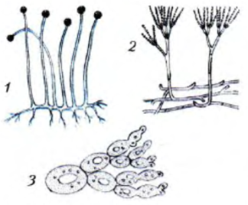

1.

2.

3.

С. Зарисуй гриб пеницилл и подпиши его части:

(спорангий, спора, мицелий)

Б.Подпиши названия грибов:

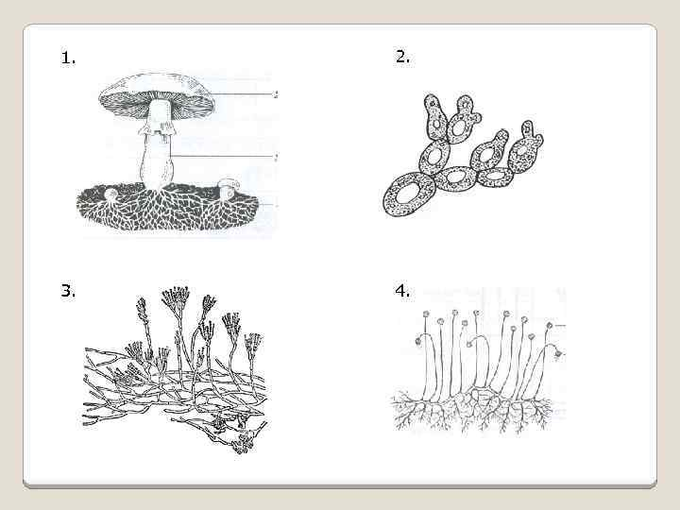

1.

2.

3.

4.

С. Зарисуй гриб мукор и подпиши его части:

(спорангий, спора, мицелий)

